بسمه تعالی
نیشابور از شهرهای شناختهشده و توریستی کشور است و هر ساله تعداد بسیاری از هموطنان از اقصینقاط کشور مهمان این شهر فرهنگی و تاریخی هستند. قرارگیری در مسیر سفر به مشهد مقدس و نیز نزدیکی به این کلان شهر مذهبی فرصتهای زیادی را برای جذب و ماندگاری بیشتر گردشگران بوجود آورده است.
با توجه به اینکه بخش قابل توجهای از مسافران تابستانی استان خراسانرضوی را جامعهی محترم دانشگاهی و فرهنگیان گرامی تشکیل میدهند؛ لذا دانشگاه نیشابور برآن است تا با امکانات رفاهی مطلوب خود پذیرای اعضای محترم هیأت علمی دانشگاهها، مدیران و کارکنان دانشگاهی، دانشجویان گرامی و نیز فرهنگیان ارجمند باشد. از اینرو گرمترین و صمیمانهترین خوشآمد گویی ما را از دانشگاه نیشابور پذیرا باشید. مجموعه مهمانسرای دانشگاه نیشابور ضمن خوشآمد گویی به مهمانان ارجمند آمادگی خود را جهت پذیرایی در طول تعطیلات تابستانی اعلام میدارد.

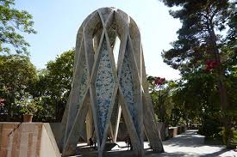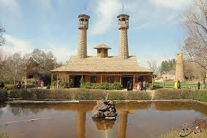

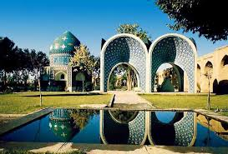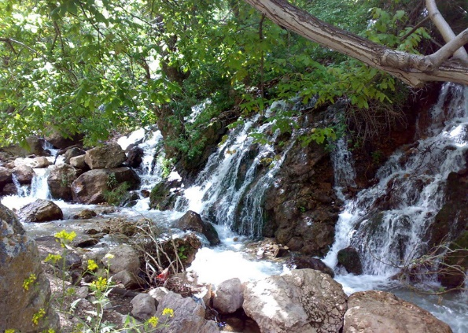

امکانات رفاهی:
- یخچال، تخت، تشک طبی، موکت، پارکینگ اختصاصی- سرویس بهداشتی و حمام مشترک – نمازخانه و اتاق تلویزیون مشترک
- ظرفیت هر اتاق 4 نفر میباشد.
- استفاده از اماکن گردشگری و تفریحی شهرستان بصورت نیم بها
- استفاده از اینترنت رایگان
شرایط رزرو:
- لطفا پس از هماهنگی تلفنی نسبت به واریز وجه به شماره حساب 455545994 بانک تجارت، به نام عواید اختصاصی دانشگاه نیشابور)کد شعبه: 4555( اقدام و فیش واریزی را از طریق نمابر 05143305234 به دانشگاه نیشابور ارسال فرمایید.
- بدیهی است وجه واریزی به هر دلیل قابل استرداد نمیباشد و عملیات رزرو بدون واریز وجه امکان پذیر نمیباشد.
- هزینه هر اتاق به ازای یک شب 000/600 ریال می باشد.
- زمان تخلیه و تحویل اتاق ساعت 12 ظهر هر روز می باشد.
همکاران محترم دانشگاهی می توانند جهت کسب اطلاعات و رزرو اتاق، با شمارههای ذیل تماس حاصل فرمایند.
مجموعه خوابگاه پردیس دانشگاه نیشابور: 05143305440
آقای دهنوی: 09152693467
آقای دهنهء: 09154441738
آقای بلوکی: 09157132362
آدرس: نیشابور. انتهای بلوار ادیب دوم. دانشگاه نیشابور. مجموعه خوابگاهی پردیس دانشگاه نیشابور

